目标管理与计划达成

【课程背景】
员工上班没方向：工作茫然
员工做事没目标：工作盲目
员工干活没计划：工作忙乱
员工解题没方法：工作莽撞
美国管理大师彼得·德鲁克（Peter Drucker）于1954年在其名著《管理实践》中最先提出了“目标管理”的概念，其后他又提出“目标管理和自我控制”的主张。德鲁克认为，并不是有了工作才有目标，而是相反，有了目标才能确定每个人的工作。所以“企业的使命和任务，必须转化为目标”，如果一个领域没有目标，这个领域的工作必然被忽视。因此管理者应该通过目标对下级进行管理，当组织最高层管理者确定了组织目标后，必须对其进行有效分解，转变成各个部门以及各个人的分目标，管理者根据分目标的完成情况对下级进行考核、评价和奖惩。
目标管理提出以后，便在美国迅速流传。时值第二次世界大战后西方经济由恢复转向迅速发展的时期，企业急需采用新的方法调动员工积极性以提高竞争能力，目标管理的出现可谓应运而生，遂被广泛应用，并很快为日本、西欧国家的企业所仿效，在世界管理界大行其道。

【课程时间】2天（12课时）
【课程对象】公司各级管理人员
【七步法学习方式】
课前学习+理论讲授+实战演练+案例讨论+行动学习+课后总结+实践辅导
【课程人数】60人以内，每组6-10人，每班不超过6组

【课程内容】
一、目标管理概要
- 案例：哈佛大学的25年调查
- 什么是目标管理
- 团队列名：目标管理有什么好处？
- 课堂研讨：推行目标管理对员工有哪些要求？
二、目标的制定
- 实施目标管理的步骤有哪些？
- 目标管理的苦恼
- 我们的目标从哪里来？
- 定目标，先关注你想得到的结果
- 课堂研讨：制定出理想的目标前，我们应该先做什么？
- 环境分析的基本方法是什么？
- 工具介绍：SWOT、PEST分析法
- 目标设定的基本原则是什么？
- 工具介绍：SMART原则
- 课堂演练：为团队设定3个目标
- 如何为下属制定目标？
三、目标达成过程中的问题分析与解决之道
- 团队列名：目标达成的问题（难点）有哪些？
- 问题如何析？
- 工具介绍：5WHY法
- 工具介绍：逻辑树
- 问题解决的过程，是创新的过程
- 思维工具：发散思维、集中思维、联想思维、组合思维……
- 生成解决方案的方法和技巧
- 工具介绍：头脑风暴法
- 工具介绍：默写激荡法
- 工具介绍：创新创意十二诀
四、从目标到计划再到落实
- 为什么要由目标到计划
- 计划编制的基本原则
- 课堂研讨：制定计划的基本要点
- 课堂实践：把前面的任务梳理成工作计划
- 目标和计划的落实
- 课堂研讨：实现目标的难点在哪里？
- 课堂研讨：如何实现推、拉、励？

课程总结

洪涛 老师

- 某中央企业管理专家
- 北京交通大学工商管理硕士
- 高级工程师 高级政工师
- 国家一级人力资源师
- 2009年全国企业职工教育培训先进单位团队带头人
- 2010年中国职工教育与职业培训协会优秀科研成果一等奖获得者
- 2014年中国职工教育与职业培训协会职工教育类论文一等奖获得者
- 洪涛老师曾任某大型国有企业车间现场工艺师、厂长秘书、总装配车间副主任、人力资源部总支书记兼培训中心主任、企业文化部长，现在某中央企业总部从事管理工作，30年企业实践经验，担任多年领导工作，专注于管理者领导力提升、企业领军人才体系建设。
【主要奖项】：
- 1994，铁道部优秀QC攻关成果二等奖（成员，执笔人）
- 1998，铁道部优秀管理成果一等奖（成员，执行人）
- 2004，国资委中央企业优秀调研报告（成员，执笔人）
- 2008，国家管理创新成果一等奖（成员）
- 2009，国家职工教育与职业培训先进单位（主要负责人）
- 2010，中国职工教育与职业培训协会优秀科研成果一等奖（主创）
- 2010，中国职工教育与职业培训协会优秀科研成果二等奖（合创）
- 2010，国家管理创新成果二等奖（成员）
- 2014，中国职工教育与职业培训协会职工教育类论文一等奖（合创）

【授课风格】：
多年的实战经验与深厚的理论基础相结合，立足实用，结合企业实际，引用大量实际案例，条理清晰，系统严谨，视野开阔，哲理深刻，深入浅出，引人思考，激情幽默，雅俗共鸣，使学员轻松学以致用，可实际操作性强，与学员的互动式教学风格备受好评。

【中高层管理者经典系列课程】：
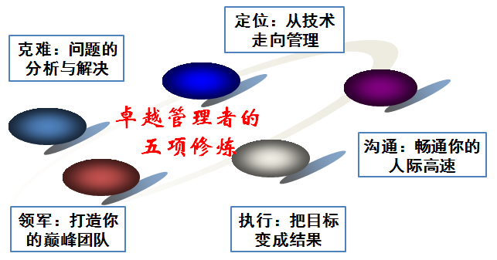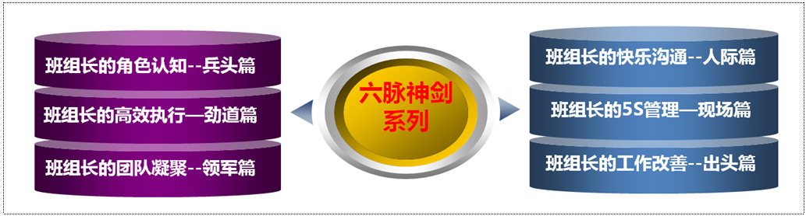

【中高层管理者经典单项课程】：
- 《从技术走向管理》
- 《这样执行才有效》
- 《打造你的巅峰团队》
- 《目标管理与计划落实》
- 《教练式激励与辅导》
- 《畅通沟通高速路》
- 《基于创新的问题分析与解决》
- 《班组管理的六脉神剑》

【部分公开课服务客户】：
- 《卓越经理的五项修炼》——定位、修身、领军、沟通、执行五篇
- 主办机构：香港北大光华商学院、天睿咨询
- 共举办4期，每期5天，每讲1天
- 主要参加企业：伊利乳业、陆凯科技、宝珠家居、旭阳化工、开元机器、中润化工、天柱钢铁、盛丰钢铁、河北中钢、河北泰钢、德生防水、惠达陶瓷、 隆达陶瓷、 华丽陶瓷、智能电子、煤研院、开元机器、冀东电气
- 《企业联合商学院系列课程》
- 主办机构：山东临沂人才金港、湖北十堰云享文化，共举办4期，每期12天，主讲其中4门课程
- 主要参加企业：山东涑工、百胜、银光钰源、银光科技、科威、天神、康华、隆泰源等
【部分同类课程内训服务客户】：
- 央企国企类：中国银行（卓越经理的五项修炼1期）、中海油（班组长6期、团队建设1期）、国航大学（班组长1期、基于创新的问题分析与解决1期）、中国华电（班组长1期）、中交天航（公文写作2期、时间管理2期、做最优秀的人才培养师1期、最实战的商务政务礼仪2期）、中核（管理者的五项修炼1期）、中航科工（班组长1期）、华北电力设计院（管理者的工匠精神塑造1期）、民生保险（管理沟通1期）、中国人保（管理者素质提升1期、问题分析与解决1期）、华北设计院（职业化1期、沟通与演讲1期、从技术走向管理1期）、天津津能（高效沟通1期、公文写作1期）、京东方（这样执行才有效1期）、中交建一航院（新员工3期、团队建设1期）、中航沈飞（目标管理1期、班组长2期）、中航天津机电（管理技能提升1期）、冀东水泥（班组长2期、团队建设与高效执行2期）、三友股份（高效团队建设1期、班组长7期、TTT2期）、沧州大化（执行力1期、班组长1期）、玉渊潭物业（问题分析与解决1期）、北京正阳恒瑞（这样执行才有效1期）、湖南天劲（目标管理与计划落实12期）、云南来思尔（任务分配与授权1期）、、云铝股份（班组长1期）、云南铁通（班组长2期）
- 民企外企类：立邦涂料（班组长1期）、清华同方川崎（班组长1期）、云南嘉华（班组长1期）、荣盛地产（从技术走向管理1期、团队建设1期）、华通线缆（管理者技能提升12期）、陆凯科技（执行力1期）、宏基实业（团队建设1期、管理者技能1期）、合亿集团（团队建设1期、执行力1期、职业化1期）、查尔斯沃斯（班组长1期、从技术走向管理1期）、金太阳机械（从技术走向管理1期、现场5S1期）、龙润机械（管理技能提升3期、职业化1期）、华达实业（管理技能提升5期）、森普装备（高效沟通1期、职业化1期、管理技能提升1期、现场5S1期）、中良机械（从技术走向管理1期）、冀雅电子（团队建设1期、班组长1期）、浙江德宏（班组长2期、现场5S1期）、银光钰源（管理角色认知1期、目标管理与计划落实1期、班组长5期）、华骏特钢（非人的人1期、职业化1期）、永和冶金（质量意识1期、团队建设1期）、盛泰集团（团队建设1期）、嘉园地产（团队建设1期、时间管理1期）、南湖高尔夫（新员工1期、员工激励与辅导1期）、鸿丰建设（团队建设与高效执行2期）、宏基实业（团队建设 1期、领导力1期）、顶峰热电（团队建设3期、沟通3期）、华丽陶瓷（班组长1期） 、华城水泥（班组长1期）、河北中钢（班组长1期）、河北泰钢（班组长1期、商务礼仪1期）、新利达管业（班组长1期）、友发钢管（班组长1期）、隆鑫钢铁（生产主管技能提升 2期）、蒙牛乳业（班组长3期）、宝利沥青（班组长1期、现场5S1期）

联系方式：中企联企业培训网
咨询电话：010-62885261 传真：010-62885218
联 系 人：潘宏利 13051501222
电子邮箱：phL568@163.com
网 址：www.zqLpx.com

